**Nhận xét chung:**

* Phần mềm thường xuyên nhận diện chữ Hán trong hình thành chữ giản thể, dẫn đến việc tỉ lệ nhận diện sai chữ sẽ tương đối lớn.
* Trong nghiên cứu Hán – Nôm nên loại bỏ các khả năng chọn các chữ giản thể của phần mềm. Một số chữ giản thể có lịch sử lâu đời từ các cách viết thư pháp chữ Hán, các chữ trong trường hợp này nên giữ lại, còn các chữ giản thể được chính phủ Trung Quốc đưa vào sử dụng trong việc đơn giản hoá chữ Hán từ năm 1956 nên loại bỏ.
* Cần tăng cường các kiểu chữ thư pháp chữ Hán (chữ Thảo, chữ Lệ, chữ Hành…) vào kho chữ, giúp phần mềm có thể nhận biết được các chữ được viết với các kiểu thư pháp khác nhau.
* Theo quy ước đọc Hán cổ, trật tự đọc văn bản là từ phải qua trái, từ trên xuống dưới. Trật tự từ trên xuống dưới đang đáp ứng tốt. Còn trật tự đọc từ phải qua trái hiện chưa đáp ứng.

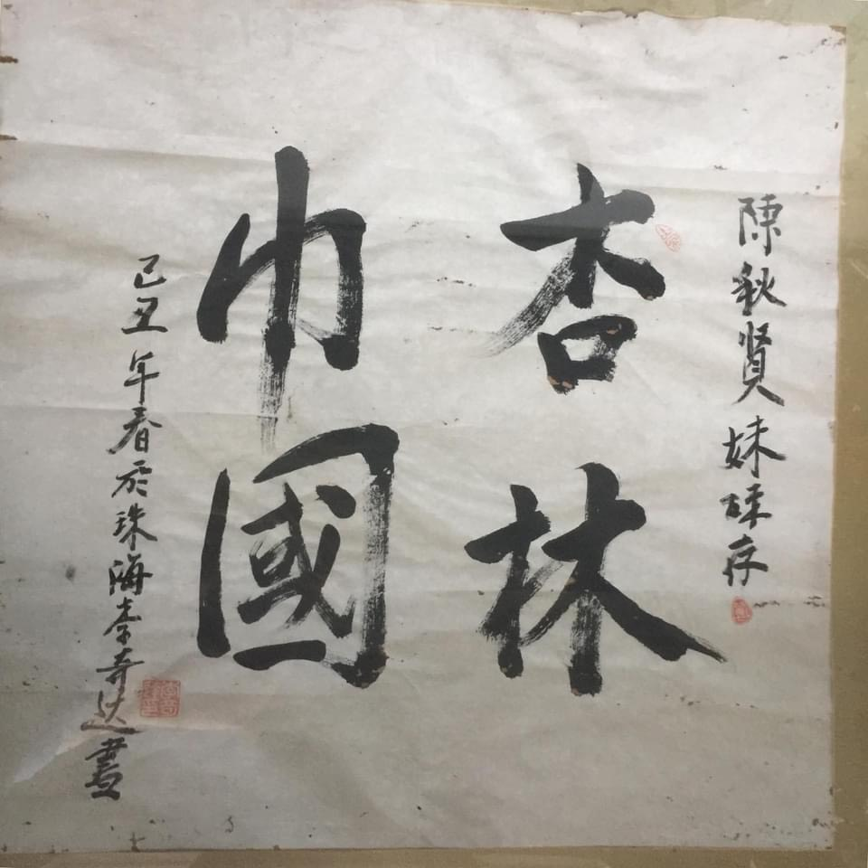

Hình 1:

Chỉ hiện thị chữ 2 bên, không thấy hiển thị 4 chữ chính giữa. Một số chữ hai bên bị nhận diện sai như sau:

|  |  |  |  |  |  |  |
| --- | --- | --- | --- | --- | --- | --- |
| Phần mềm | 陳 | 秋 | 賢 | 妹 | 味 | 療 |
| Chữ đúng | 陳 | 秋 | 賢 | 妹 | 積 | 存 |

|  |  |  |  |  |  |  |  |  |  |  |  |
| --- | --- | --- | --- | --- | --- | --- | --- | --- | --- | --- | --- |
| Phần mềm | 己 | 丑 | 年 | 春 | 天 | 珠 | 海 | 奈 | 青 | 达 | 書 |
| Chữ đúng | 己 | 丑 | 年 | 春 | 於 | 珠 | 海 | 李 | 奇 | 达 | 書 |

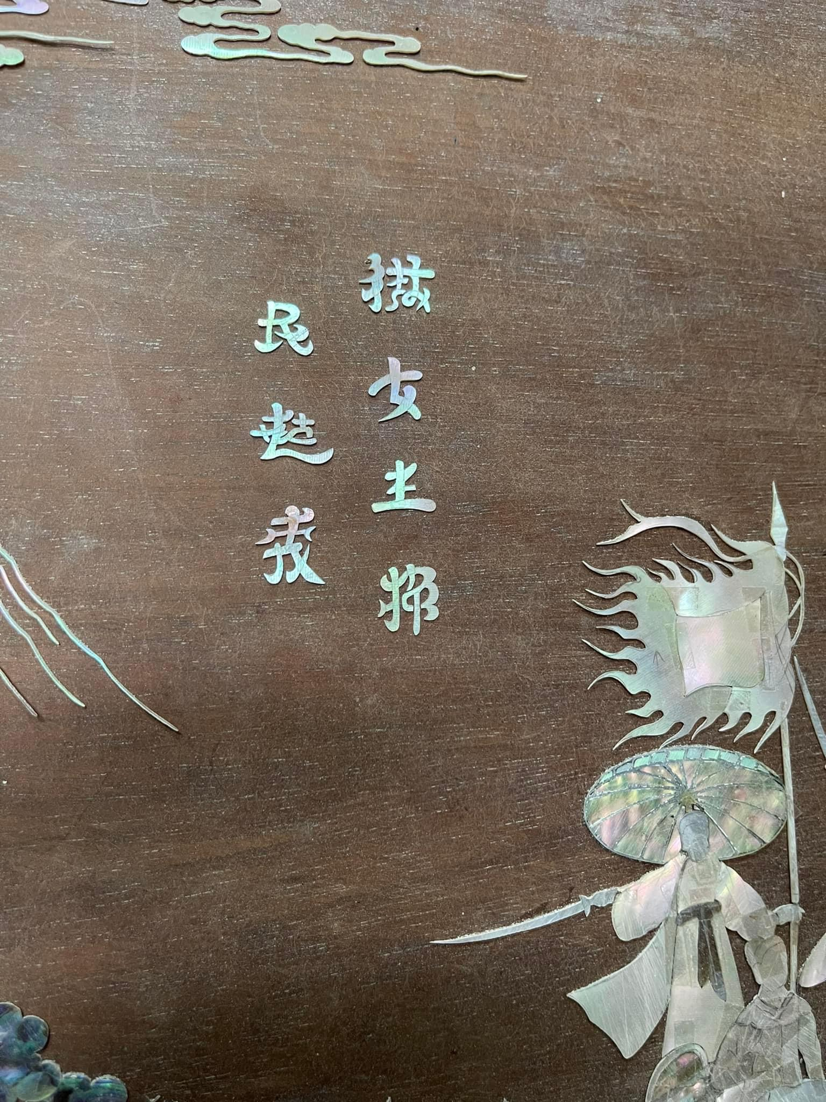

Hình 2:

Chỉ hiển thị được 3 trong 4 chữ của cột bên phải, còn 3 chữ bên trái chưa nhận diện ra.

|  |  |  |  |  |
| --- | --- | --- | --- | --- |
| Phần mềm | 拱 | 女 | 业 |  |
| Chữ đúng |  | 女 | 主 | 帥 |

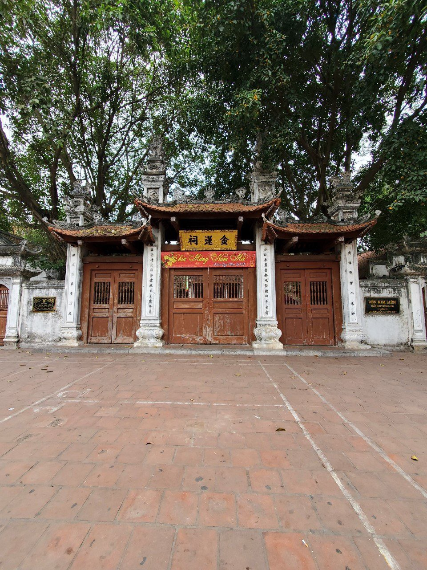

Hình 3:

Nhận diện được tên của công trình kiến trúc, sang chữ quốc ngữ hiển thị chính xác, nhưng dư 2 chữ 永英, hai chữ này dịch sang Hán Nôm cũng chưa đúng.

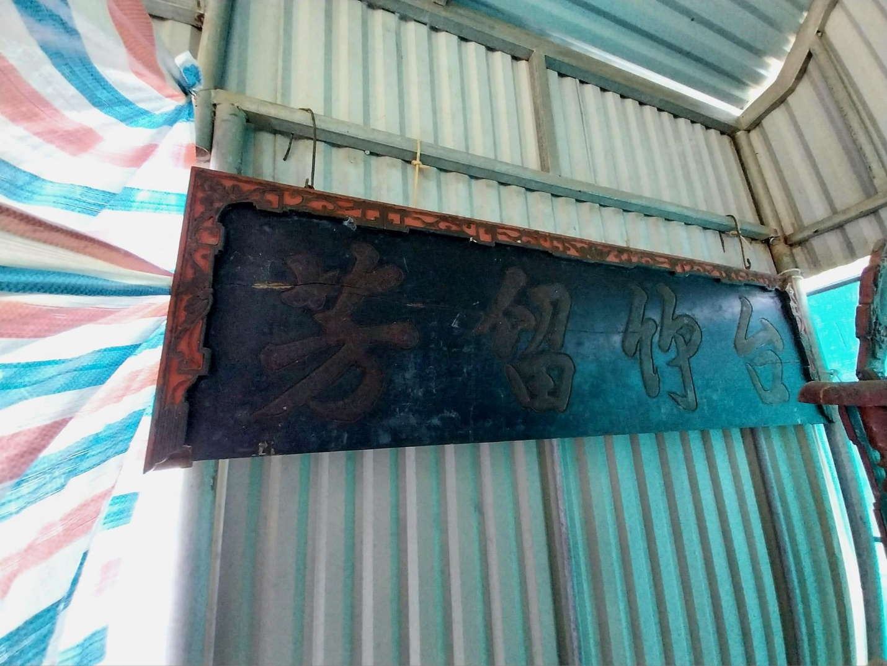

Hình 4: Theo quy tắc đọc Hán cổ cũng như Hán-Nôm phải hiểu từ phải sang trái, nhưng hình này phần mềm dùng trật tự từ trái sang phải. Các chữ nhận diện được có chữ sai.

|  |  |  |  |  |
| --- | --- | --- | --- | --- |
| Phần mềm | 芳 | 留 | 传 | 售 |
| Chữ đúng | 芳 | 留 | 竹 | 台 |
| Trật tự hiểu đúng | 台 | 竹 | 留 | 芳 |

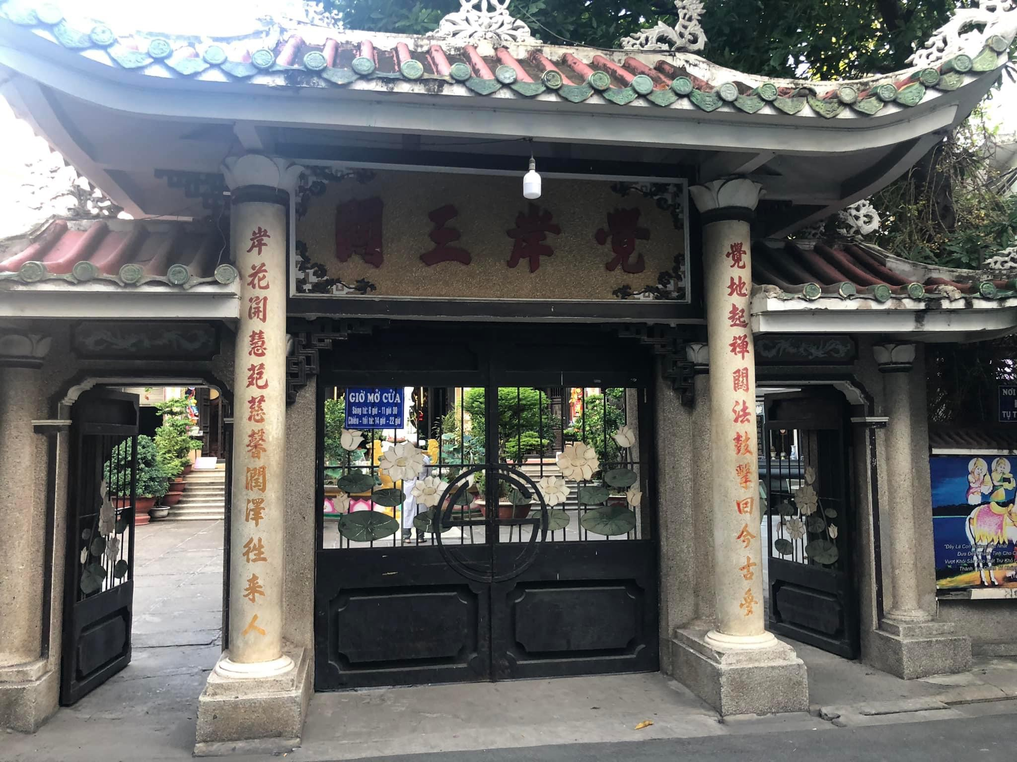

Hình 5:

Bốn chữ trên biển hiệu chỉ nhận diện được 3 và trật tự đọc hiểu cũng bị ngược và có sai chữ.

|  |  |  |  |  |
| --- | --- | --- | --- | --- |
| Phần mềm | # | 三 | 岸 | 党 |
| Chữ đúng | Nhìn không rõ do chất lượng ảnh | 王 | 岸 | 覺 |
| Trật tự hiểu đúng | 覺 | 岸 | 王 | Nhìn không rõ do chất lượng ảnh |

Cột bên phải

|  |  |  |  |  |  |  |  |  |  |  |  |  |
| --- | --- | --- | --- | --- | --- | --- | --- | --- | --- | --- | --- | --- |
| Phần mềm | 党 | 地 | 起 | 禅 | 开 | 法 | 鼓 | 学 | 日 | 今 | 古 | 受 |
| Chữ đúng | 覺 | 地 | 起 | 禅 | Nhìn không rõ chữ | 法 | 鼓 | 擊 | 回 | 今 | 古 | Nhìn không rõ chữ |

Cột bên trái

|  |  |  |  |  |  |  |  |  |  |  |  |  |
| --- | --- | --- | --- | --- | --- | --- | --- | --- | --- | --- | --- | --- |
| Phần mềm | 岸 | 花 | 開 | 慧 | 范 | 慈 | 馨 | 潤 | 泽 | 往 | 来 | 人 |
| Chữ đúng | 岸 | 花 | 開 | 慧 | 苑 | 慈 | 馨 | 潤 | 澤 | 往 | 來 | 人 |

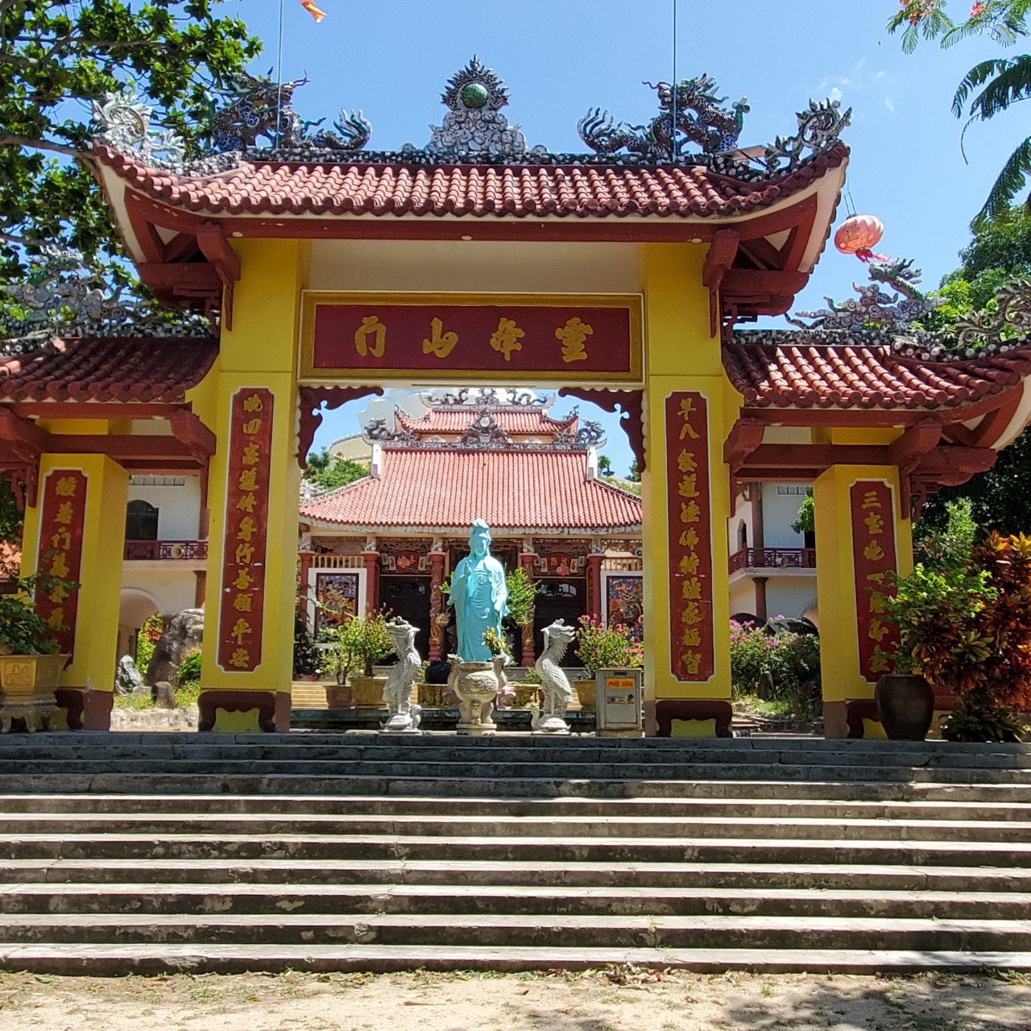

Hình 6:

Phần mềm nhận biết được các chữ trên biển và cả hai hàng câu đối. Nhưng nhận diện được sai chữ

|  |  |  |  |  |
| --- | --- | --- | --- | --- |
| Phần mềm | 万 | 山 | 年 | 室 |
| Chữ đúng | 门 | 山 | 峰 | 靈 |
| Trật tự hiểu đúng | 靈 | 峰 | 山 | 门 |

Cột bên phải

|  |  |  |  |  |  |  |  |  |  |  |  |
| --- | --- | --- | --- | --- | --- | --- | --- | --- | --- | --- | --- |
| Phần mềm | 平 | 八 | 發 | 道 | 运 | 伟 | 待 | 强 | 求 | 福 | 好 |
| Chữ đúng | Chữ xa khó nhận diện | 八 | Chữ xa khó nhận diện | 道 | Chữ xa khó nhận diện | Chữ xa khó nhận diện | Chữ xa khó nhận diện | 强 | 求 | 福 | Chữ xa khó nhận diện |

Cột bên trái

|  |  |  |  |  |  |  |  |  |  |  |  |
| --- | --- | --- | --- | --- | --- | --- | --- | --- | --- | --- | --- |
| Phần mềm | 晚 | 四 | 家 | 道 | 修 | 年 | 竹 | 善 | 顺 | 平 | 安 |
| Chữ đúng | Chữ xa khó nhận diện | Chữ xa khó nhận diện | Chữ xa khó nhận diện | Chữ xa khó nhận diện | Chữ xa khó nhận diện | Chữ xa khó nhận diện | 竹 | 善 | 願 | 平 | 安 |

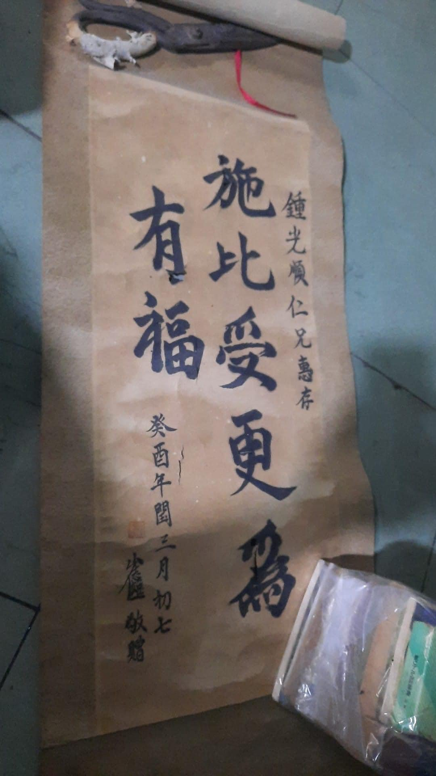

Hình 7:

Các chữ trên hình đều nhận diện được, nhưng còn một số chữ nhận diện sai.

Hàng đầu tiên từ phải qua trái

|  |  |  |  |  |  |  |  |
| --- | --- | --- | --- | --- | --- | --- | --- |
| Phần mềm | 钟 | 光 | 顺 | 仁 | 兄 | 惠 | 存 |
| Chữ đúng | 鐘 | 光 | 順 | 仁 | 兄 | 惠 | 存 |

Hàng thứ hai từ phải qua trái

|  |  |  |  |  |  |
| --- | --- | --- | --- | --- | --- |
| Phần mềm | 施 | 比 | 受 | 更 | 焉 |
| Chữ đúng | 施 | 比 | 受 | 更 | 為 |

Hàng thứ ba từ phải qua trái

|  |  |  |
| --- | --- | --- |
| Phần mềm | 有 | 福 |
| Chữ đúng | 有 | 福 |

Hàng thứ tư từ phải qua trái

|  |  |  |  |  |  |
| --- | --- | --- | --- | --- | --- |
| Phần mềm | 施 | 比 | 受 | 更 | 焉 |
| Chữ đúng | 施 | 比 | 受 | 更 | 焉 |

Hàng thứ năm từ phải qua trái

|  |  |  |  |  |  |  |  |  |
| --- | --- | --- | --- | --- | --- | --- | --- | --- |
| Phần mềm | 癸 | 酉 | 年 | 開 | 三 | 月 | 初 | 七 |
| Chữ đúng | 癸 | 酉 | 年 | 閏 | 三 | 月 | 初 | 七 |

Hàng thứ sáu từ phải qua trái

|  |  |  |  |  |
| --- | --- | --- | --- | --- |
| Phần mềm | 省 | | 敬 | 蹈 |
| Chữ đúng | 少 | Không rõ chữ | 敬 | 贈 |

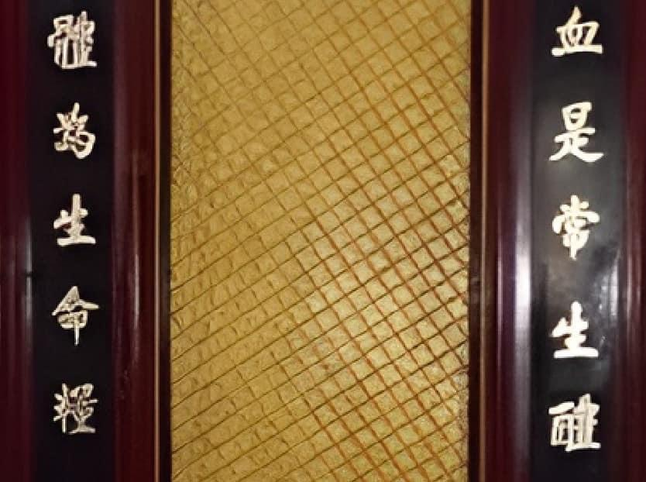

Hình 8:

Chữ trong hình có chữ không nhận diện được, trật tự của 2 câu chưa theo thứ tự phải trước trái sau.

Hàng đầu tiên từ phải qua trái

|  |  |  |  |  |  |
| --- | --- | --- | --- | --- | --- |
| Phần mềm | 血 | 是 | 常 | 生 | Trống |
| Chữ đúng | 血 | 是 | 常 | 生 | Gõ chưa ra |

Hàng thứ hai từ phải qua trái

|  |  |  |  |  |  |
| --- | --- | --- | --- | --- | --- |
| Phần mềm | 碰 | 为 | 生 | 命 | 辉 |
| Chữ đúng | 體 | 為 | 生 | 命 | 糧 |

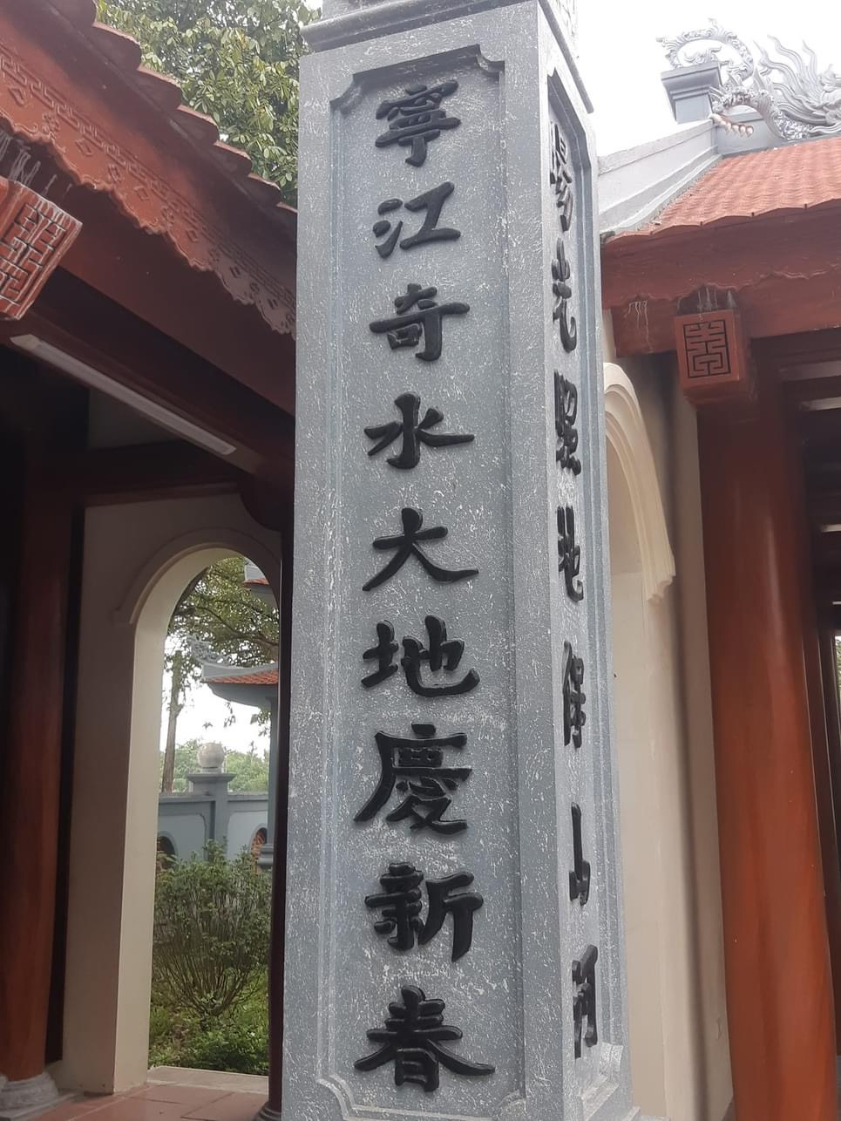

Hình 9:

Các chữ trên hình đều được nhận diện, nhưng có chữ nhận diện sai.

|  |  |  |  |  |  |  |  |  |  |
| --- | --- | --- | --- | --- | --- | --- | --- | --- | --- |
| Phần mềm | 事 | 江 | 奇 | 水 | 大 | 地 | 鹿 | 新 | 春 |
| Chữ đúng | 寧 | 江 | 奇 | 水 | 大 | 地 | 慶 | 新 | 春 |

Hình 10:

Chữ bị nhận diện sai và hiểu sai trật tự hiểu đúng của cụm.

|  |  |  |  |
| --- | --- | --- | --- |
| Phần mềm | 殿 | 愿 | 里 |
| Chữ đúng | 殿 | 應 | 靈 |
| Trật tự hiểu đúng | 靈 | 應 | 殿 |